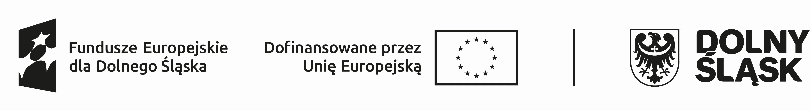

Projekt współfinansowany przez Unię Europejską w ramach programu
Fundusze Europejskie dla Dolnego Śląska 2021-2027
Załącznik nr 2
EPS.042.1.6.2024

Dane adresowe Wykonawcy
……………………………………………
……………………………………………
……………………………………………
NIP: ……………….…………………… REGON: ………………………………
PESEL: …………………………..
(w przypadku osoby fizycznej)

Tel.: ………………………………….…
Adres e-mail: ………………………

OŚWIADCZENIE WYKONAWCY
W związku z ustanowieniem przez Zamawiającego warunku udziału w postępowaniu dotyczącego osób zdolnych do wykonania zamówienia oświadczam, że Pan/Pani:
…………………………………………………………………………………………………
(Imię i nazwisko osoby przewidzianej do realizacji zamówienia)

która/który będzie realizować zamówienie w przypadku wyboru oferty Wykonawcy, posiada doświadczenie polegające na należytym wykonaniu co najmniej jednego opisu przedmiotu zamówienia lub Specyfikacji Warunków Zamówienia obejmującego sprzęt dydaktyczny, w tym komputerowy, dla zamawiającego zobowiązanego do stosowania ustawy Prawo zamówień publicznych wg poniższej tabeli:

Lp. | Określenie rzeczowego zakresu zamówienia, dla którego osoba wskazana powyżej wykonała opis | Nazwa i adres zamawiającego, dla którego osoba wskazana powyżej wykonała opis przedmiotu zamówienia | Termin wykonania usługi
1
2
3
4

Dokumenty potwierdzające posiadanie uprawnień (kopie dokumentów załączonych do niniejszego oświadczenia, tj. referencje albo protokół odbioru usługi wystawione przez podmiot na rzecz którego wykonana była usługa):

- ……………….

............................................... ………….…………..................................
(miejscowość, data) (podpis i pieczęć Wykonawcy

